Informationen zur Haftung bei Rechtsverletzungen auf dem Portal
Werden fremde Materialien eingebunden, ist besondere Vorsicht geboten: aus Unachtsamkeit können Schutzgüter Anderer (Urheber-, Persönlichkeits-, Markenrechte usw.) verletzt werden. Eine Rechtsverletzung kann eine Reihe ungewollter Konsequenzen auslösen. Hierzu gehören kostenpflichtige Abmahnungen, Klagen auf Unterlassung bzw. Beseitigung und ggf. Schadensersatz. In dieser Übersicht erfahren Sie, wie Sie eine Rechtsverletzung vermeiden und auf eine Abmahnung sowie auf Verletzungen Ihrer Schutzgüter durch Andere reagieren können.
So vermeiden Sie eine Rechtsverletzung:
- Verwenden Sie möglichst eigenes Material oder solches, an dem alle Rechte (insb. Urheber-, Marken-, Persönlichkeitsrechte) geklärt sind.
- Ist das fremde Material lizenziert? Achten Sie darauf, welche Nutzungsrechte die Lizenz einräumt. Creative Commons (CC) lizenzierte Inhalte dürfen grundsätzlich verwendet werden. Je nach Art der Creative Commons Lizenz kann es jedoch Einschränkungen geben (z.B. keine kommerzielle Nutzung). Lesen Sie unbedingt den Lizenztext. Bei CC Lizenzen finden Sie den Lizenztext hier:
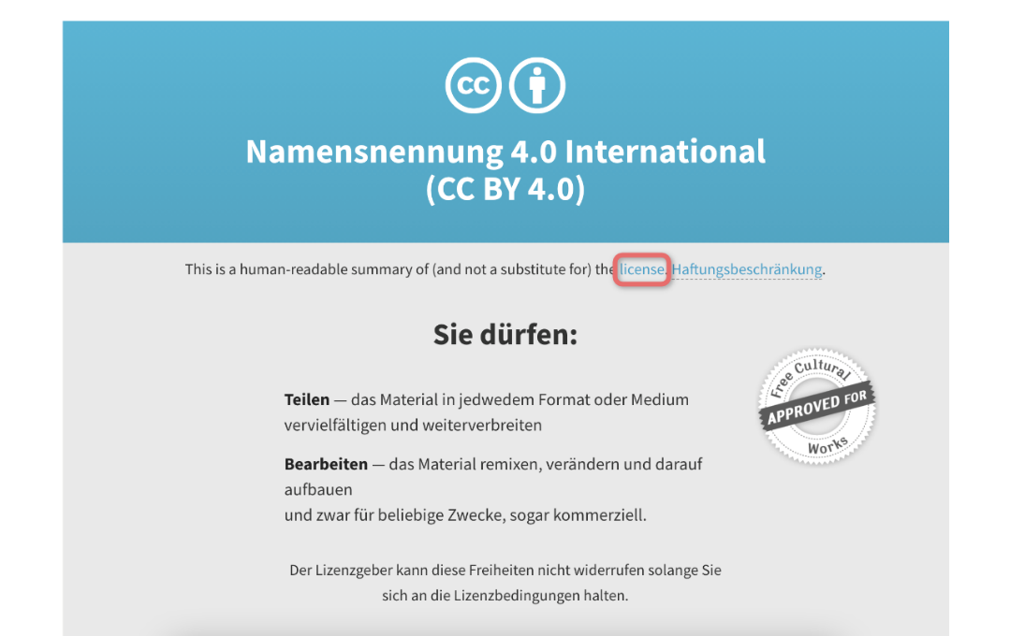
Screenshot von https://creativecommons.org/licenses/by/4.0/deed.de
- Gibt es keinen Lizenzvermerk? Beachten Sie bitte, dass fremde Werke auch ohne Copyright-Vermerk ab Entstehung und i.d.R. 70 Jahre nach dem Tod der urhebenden Person urheberrechtlich geschützt sind!
- Im Zweifel holen Sie sich die erforderlichen Nutzungsrechte durch eine (aus Beweisgründen schriftliche) Vereinbarung. Hierbei kann Ihnen unsere Mustervorlage: Vereinbarung über die Übertragung von Nutzungsrechten helfen.
- Dürfen Sie das Werk Anderer nutzen? Denken Sie bitte daran, dass das fremde Material i.d.R. mit einem Lizenzvermerk zu versehen ist (Ausnahmen: gemeinfreie Werke, CC Zero usw.). Platzieren Sie den Lizenzvermerk und die Urheberangaben so nah wie möglich am Werk, damit Sie Ihrer Pflicht auf Anerkennung der Urheberschaft nachkommen, § 13 S.1 UrhG.
- Achten Sie darauf, dass die urhebende(n) Person(en) und nicht diejenige(n) Person(en), die das Werk online eingestellt hat/haben, zu benennen ist /sind. Halten Sie sich an die Vorgaben des Lizenzgebers /der Lizenzgeberin, vgl. § 13 UrhG .
- Befolgen Sie die TULLU-Regel für korrekte Lizenzangaben bei der Nutzung Creative Commons lizenzierter Materialien.
- Sind auf Foto-, Video- oder Audioaufnahmen (z.B. Interviews) Personen (oder ihre Stimme – Recht am eigenen Wort!) erkennbar, fragen Sie diese vor Veröffentlichung der Aufnahmen um Erlaubnis. Ansonsten kann es zum Konflikt mit dem allgemeinen Persönlichkeitsrecht und dem Datenschutz kommen. Holen Sie eine schriftliche Einwilligung der abgebildeten Personen. Beschreiben Sie so konkret wie möglich, wofür die Aufnahmen gemacht und verwendet werden. Eine erste Orientierung kann unsere Mustervorlage: Einwilligung in Foto- und Videoaufnahmen + Mustervorlage: Infoblatt zum Datenschutz sein.
- Zitieren Sie richtig: übernehmen Sie im Zweifel nicht ganze Werke; denken Sie daran, dass ein Zitat nur zulässig ist, „sofern die Nutzung in ihrem Umfang durch den besonderen Zweck gerechtfertigt ist“, § 51 UrhG. In diesem Beitrag können Sie nachlesen, wie man richtig zitiert:
https://www.klicksafe.de/themen/rechtsfragen-im-netz/irights/zitieren-im-www/.
- Beachten Sie, dass Sie fremde Werke im Rahmen von § 60a UrhG (Unterricht und Lehre) nur mengenmäßig beschränkt (bis zu 15 %) und in eingeschränkten Öffentlichkeiten nutzen dürfen (ein Teilen mit jedermann im Internet ist z.B. von § 60a UrhG nicht gedeckt). Vergessen Sie nicht die Quellenangabe (§ 63 UrhG)! Was § 60a UrhG erlaubt und was nicht, ist im Erklärvideo von ELAN e.V. zusammengefasst:
https://www.elan-ev.de/themen_p60.php.

Empfohlenes Vorgehen bei einer Abmahnung:
Wenn Sie bereits eine Abmahnung erhalten haben, sollten Sie gut überlegt vorgehen, um (ggf. weitere) Kosten und ein Gerichtsverfahren zu vermeiden.
Eine Abmahnung ist eine außergerichtliche Aufforderung (i.d.R. ein Anwaltsschreiben), ein bestimmtes Verhalten zu unterlassen. Häufig ist dem Abmahnschreiben eine sog. strafbewehrte Unterlassungserklärung beigelegt. Durch die Unterzeichnung der Erklärung verpflichtet sich die abgemahnte Person, die vermeintliche Rechtsverletzung (z.B. Nutzung eines Logos auf einer Webseite) künftig zu unterlassen und im Falle einer Zuwiderhandlung eine Vertragsstrafe zu zahlen. Durch die Unterlassungserklärung soll sichergestellt werden, dass wiederholte bzw. weitere Rechtsverletzungen (Wiederholungsgefahr) unterbleiben.

Wie ist auf eine Abmahnung zu reagieren?
- Nehmen Sie die Abmahnung ernst. Auch eine Abmahnung per Email, die im Spam-Ordner gelandet ist, ist nicht per se Fake. Es gibt keine vorgeschriebene Form für ein Abmahnschreiben. Die Abmahnung kann per Brief, Fax, E-Mail oder sogar mündlich erfolgen. Abmahnung ist eine rechtlich erhebliche Erklärung. Rechtlich erhebliche Erklärungen werden mit dem Zugang beim Empfänger wirksam. Bei einem E-Mail Versand geht eine Erklärung zu, sobald sie in den Posteingang des Empfängers (dazu zählt auch der Spam-Ordner!) gelangt. Ab dem Zeitpunkt des Zugangs einer Erklärung werden auch Fristen berechnet. Wenn Sie auf ein Abmahnschreiben nicht reagieren und dort genannte Fristen verstreichen lassen, riskieren Sie ein Gerichtsverfahren, verbunden mit weiteren Kosten.

- Lesen Sie das Abmahnschreiben sorgfältig. Nicht jede Abmahnung ist echt. Es kann passieren, dass Sie eine sog. Fake-Abmahnung per Email bekommen. Sie kann aussehen wie ein Schreiben einer bekannten Rechtsanwaltskanzlei. Dass es sich um keine richtige Abmahnung handelt, erkennen Sie u.U. anhand abweichender Angaben zur Bankverbindung sowie sehr hoch angesetzter Schadensersatzforderungen. Sollten Sie einmal so eine E-Mail bekommen, rufen Sie bei der im Schreiben genannten Rechtsanwaltskanzlei an und klären Sie den Sachverhalt. Wählen Sie dabei die Nummer aus dem Internetauftritt der Kanzlei und nicht diejenige, die im Abmahnschreiben genannt ist.

- Handelt es sich um eine echte Abmahnung, muss diese nicht immer wirksam sein. Wird z.B. eine Urheberrechtsverletzung abgemahnt, muss die Abmahnung nach § 97a Abs. 1, 2 UrhG folgende Angaben enthalten:
- Name/ Firma der verletzten Person,
- genaue Bezeichnung der Rechtsverletzung,
- Aufschlüsselung der geltend gemachten Zahlungsansprüche (Schadens-, Aufwendungsersatz)
- Die Rechtweite der Unterlassungspflicht (im Falle einer strafbewehrten Unterlassungserklärung).
Enthält die Abmahnung eine dieser Angaben nicht, ist sie unwirksam. Eine unwirksame Abmahnung kann keine Kostenfolgen auslösen.

- Ist die Abmahnung echt und wirksam, ist zu prüfen, ob sie gerechtfertigt ist.

Ist die Abmahnung unbegründet (der Tatvorwurf trifft nicht zu: z.B. die abmahnende Person ist nicht Urheber:in bzw. Rechteinhaber:in, Datum, Zeit, IP-Adresse, Art der Rechtsverletzung usw. stimmen nicht überein), sollten Sie den Tatvorwurf erwidern. Mögliche Verteidigungsmittel sind die Gegenabmahnung und die negative Feststellungsklage (Klage auf Feststellung, dass eine Rechtsverletzung nicht besteht).
Ist zweifelhaft, ob die abmahnende Person Urheber- bzw. Nutzungsrechte am betroffenen Werk hat, können Sie deren Rechtsstellung bestreiten. Kommt es dann zu einem Klageverfahren, muss die vermeintlich verletzte Person ihre Rechtsstellung substantiiert beweisen. Gelingt der Beweis, trägt der/die Abgemahnte das Kostenrisiko.
Falls Sie bereits einen Rechtsanwalt /eine Rechtsanwältin mit der Prüfung der Abmahnung beauftragt haben, steht Ihnen gegen die abmahnende Person ein Anspruch auf Erstattung der notwenigen Verteidigungskosten aus § 97a Abs. 4 UrhG zu.

Ist die Abmahnung begründet (die abmahnende Person ist Urheber:in bzw. Rechteinhaber:in, der Tatvorwurf trifft zu: z.B. Datum, Zeit, IP-Adresse, Art der Rechtsverletzung usw. stimmen überein), sollten Sie die Rechtsverletzung unverzüglich einstellen bzw. beseitigen (z.B. Fotos von der Webseite entfernen). Es ist allerdings davon abzuraten, die das Abmahnschreiben begleitende strafbewehrte Unterlassungserklärung zu vorschnell zu unterzeichnen. Denken Sie daran: dieses Schriftstück ist ein lebenslang gültiger Vertrag. Die vorformulierte Unterlassungserklärung berücksichtigt allein die Interessen der verletzten Person. Aus diesem Grund ist sie häufig zu weitreichend (z.B. Forderungen zu weit /zu allgemein gefasst, die Vertragsstrafe zu hoch angesetzt). Oftmals kann die Unterlassungserklärung zu Ihren Gunsten modifiziert werden.
Andererseits sollten Sie sich mit der Prüfung der Unterlassungserklärung auch nicht zu viel Zeit lassen. Zur Abgabe der Unterlassungserklärung wird eine (meistens sehr kurze) Frist gesetzt. Verstreicht diese Frist, riskiert man eine einstweilige Verfügung bzw. eine Unterlassungsklage. Daher ist zu empfehlen, kurzfristig einen Rechtsanwalt /eine Rechtsanwältin zur Prüfung und ggf. Anpassung der Erklärung hinzuzuziehen.
Das Gleiche gilt für die ggf. beiliegende Erklärung zu einem außergerichtlichen Vergleich. Auch diese vorformulierte Erklärung ist oft nicht angemessen und sollte bestenfalls durch einen Rechtsanwalt /eine Rechtsanwältin zu Ihren Gunsten angepasst werden.
Weitere Einzelheiten dazu, was im Abmahnfalle zu tun ist, können Sie z.B. in diesem E-Book nachlesen:
https://www.urheberrecht.de/urheberrechtsverletzung-was-tun/#ebookurheberrechtsverletzung
Das können Sie tun, wenn Ihre Rechte im Portal verletzt werden:
Im Portal (www.twillo.de) haben Sie die Möglichkeit, Rechtsverletzungen über unser Kontaktformular: https://www.twillo.de/oer/web/kontakt/ oder per Email an unseren Support: support.twillo@tib.eu zu melden. In diesem Fall überprüfen wir den Verdacht und löschen ggf. die rechtsverletzenden Inhalte. Bei wiederholten Verstößen derselben Person kann diese von der Nutzung des Portals ausgeschlossen werden. Bitte haben Sie Verständnis dafür, dass wir keinen Rechtsbeistand leisten.

